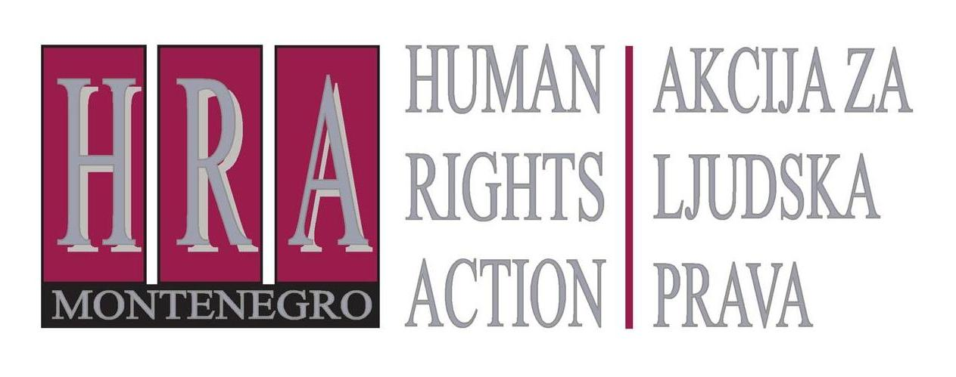

Ulica Slobode 74/ II, 81 000 Podgorica, Crna Gora T/F: +382 20 232 348/ +382 20 232 358; +382 20 232 122
E-mail: hra@t-com.me www.hraction.org

Hotel Ramada, Podgorica, Crna Gora
G. Tanju Özalpay, izvršni director
G. Omer Dogru, vlasnik Gintasmont

Podgorica, 12. avgust 2016.

Poštovani g-dine Özalpay,

željela bih da Vas prvo pozdravim i obavijestim da je NVO Akcija za ljudska prava, čija sam izvršna direktorka, nekoliko skupova organizovala u hotelu Ramada u 2016. i 2015. godini i da smo bili veoma zadovoljni ponuđenim uslovima i izuzetno profesionalnom saradnjom sa svim ljubaznim osobljem hotela.

Obraćam Vam se povodom Vaše odluke da ne produžite ugovor o radu direktorki za prodaju i marketing Patricii Pobrić neposredno nakon što je doprinijela da javnost sazna za ozbiljne sumnje u vezi sa zloupotrebom državnih resursa u partijske svrhe, koje su već dovele i do krivičnog gonjenja, pa se izgleda ispostavlja da je zaista došlo do zloupotrebe javnih sredstava.

Prema informacijama koje naša organizacija posjeduje, gospođa Pobrić je bila uzoran radnik čiji bi ugovor bio produžen da nije odlučila da djeluje u javnom interesu. S velikim žaljenjem primjećujemo da je okončanjem saradnje sa gospođom Pobrić zbog njenog časnog postupka uprava hotela pokazala nespremnost da podrži vrijednosti ljudskih prava.

HRA takođe primjećuje da je ovakvo postupanje sa Vaše strane suprotno Izjavi o politici o ljudskim pravima, usvojenoj 2007. godine od strane "Wyndham Worldwide" grupe čiji je član i Ramada Hotels, a koja odražava posvećenost ove grupe zaštiti ljudskih prava svojih zaposlenih, etici poslovne prakse i dobrog korporativnog upravljanja, kao i da stvori bezbjedno i zdravo radno okruženje gdje se zaposleni vrednuju i poštuju. Gospođa Pobrić je u ovom slučaju kažnjena umjesto da bude nagrađena za svoj uspjeh u prodaji i marketingu hotela Ramada kao i za djelovanje u javnom interesu.

Ljubazno Vas molim da preispitate Vašu odluku i uputite izvinjenje gospođi Pobrić, zamolite je da ponovo sarađuje s hotelom Ramada i ohrabrite i sve druge Vaše zaposlene da prijavljuju korupciju u javnom interesu. U protivnom, NVO Akcija za ljudska prava, kao organizacija koja promoviše ljudska prava, ne može da nastavi da bude Vaš klijent, odnosno da se zalaže za ljudska prava pod krovom hotela koji na takav nepravedan način tretira zaposlene koji se usude da štite vladavinu prava.

S poštovanjem,

________________________
Tea Gorjanc Prelević
izvršna direktorica NVO Akcija za ljudska prava

